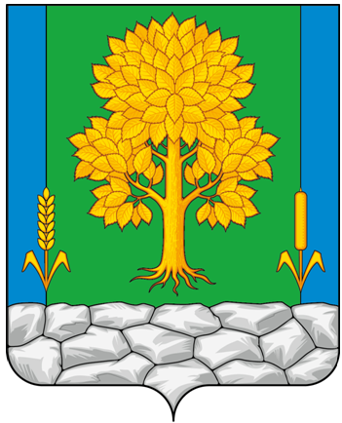
Российская Федерация
КЕМЕРОВСКАЯ ОБЛАСТЬ - КУЗБАСС
Топкинский муниципальный округ
АДМИНИСТРАЦИЯ
ТОПКИНСКОГО МУНИЦИПАЛЬНОГО округа

ПОСТАНОВЛЕНИЕ

от __________________ года № ____-п
г.Топки

О внесении изменений в постановление администрации Топкинского муниципального округа от 13.01.2026 № 15-п «Об утверждении Положения о предоставлении адресной социальной помощи нуждающимся гражданам, семьям с детьми, оказавшимся
в трудной жизненной ситуации»

В соответствии с Федеральным законом от 20.03.2025 № 33-ФЗ «Об общих принципах организации местного самоуправления в единой системе публичной власти», Уставом муниципального образования Топкинский муниципальный округ Кемеровской области-Кузбасса, и с целью приведения нормативного правового акта в соответствие:
1. Внести в постановление администрации Топкинского муниципального округа от 13.01.2026 № 15-п «Об утверждении Положения о предоставлении адресной социальной помощи нуждающимся гражданам, семьям с детьми, оказавшимся в трудной жизненной ситуации» (далее — Положение) следующие изменения:
1.1. В преамбуле данного постановления слова «постановлением администрации Топкинского муниципального района от 11.11.2025 № 2197-п «Об утверждении муниципальной программы «Социальная поддержка населения Топкинского муниципального округа» на 2026-2030 годы»» заменить словами «постановлением администрации Топкинского муниципального округа от 11.11.2025 № 2197-п «Об утверждении муниципальной программы «Социальная поддержка населения Топкинского муниципального округа» на 2026-2030 годы»».
1.2. Подпункт 4.1.9. пункта 4.1. раздела 4 Положения изложить в следующей редакции:
«4.1.9. Документы, подтверждающие уровень дохода с учетом состава семьи за три последних календарных месяца, предшествующих одному календарному месяцу перед месяцем подачи заявления (не предоставляются при обращении по трудной жизненной ситуации, возникшей в результате пожара, стихийного бедствия, чрезвычайного происшествия).».
2. Разместить постановление на официальном сайте администрации Топкинского муниципального округа в информационно-телекоммуникационной сети «Интернет».
3. Контроль за исполнением постановления возложить на заместителя главы Топкинского муниципального округа по социальным вопросам Т.Н. Смыкову.
4. Постановление вступает в силу после официального обнародования.

Глава Топкинского
муниципального округа С.В.Фролов

